Отчет
о проведении мероприятии для коллектива гимназии
Тема: Действия работников гимназии при угрозе террористического акта
08.02.2024 года в 13.00 часов актовом зале гимназии №5 преподавателем НВТП была проведена учебная лекция на тему: "Действия работников гимназии при угрозе террористического акта"
Цель мероприятий: помочь сотрудникам гимназии правильно ориентироваться и действовать в экстремальных и чрезвычайных ситуациях, а также обеспечить создание условий, способствующих расследованию преступлений. Любой человек должен точно представлять свое поведение и действия в экстремальных ситуациях, психологически быть готовым к самозащите
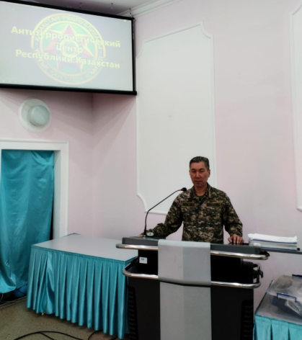
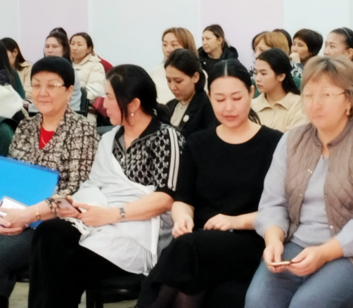
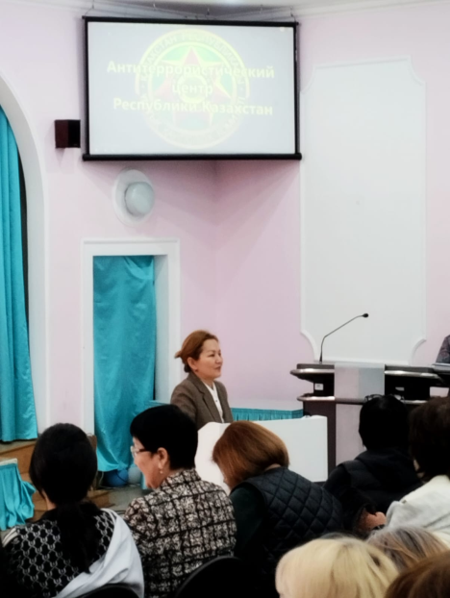

Ответстенный: Канафин М.А.

